CLUB CARAIBEINTERN/A.G.A.F SAINT-DENIS 1 MAI 2008

PRESENTENT

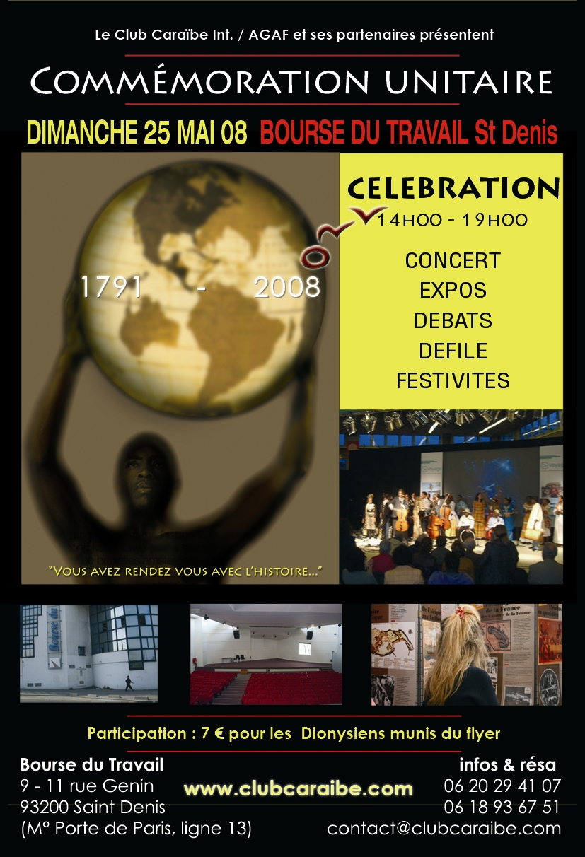

Chère Madame, Cher Monsieur, Cher Partenaire,

Après le succès du 20 mai 2007 nous sommes heureux de vous inviter à la Nouvelle Edition de la
« Commémoration Unitaire »

Le Dimanche 25 Mai 2008 de 14H00 à 19H00

Lors de cette manifestation, nous souhaitons mettre en relief le potentiel culturel des différents continents et ses liens avec le monde associatif.

Pour cette Nouvelle Edition, nous aborderons la
Commémoration à partir de trois thématiques :

L’esclavage, le devoir de mémoire, et les perspectives d’avenir.

UN RENDEZ-VOUS AVEC L’HISTOIRE !

Un programme riche par la qualité des intervenants et le talent des artistes Afro-caraibéens
de différents continents : Amérique-Caraibe / Europe / Océan Indien / Afrique

Des personnalités seront réunies pour la première fois sur le même plateau pour réfléchir ensemble des perspectives d’avenir.

Nous serons très honorés de vous compter parmi nos partenaires pour ce rendez-vous exceptionnel. Vous y ferez certainement des rencontres et des découvertes intéressantes…

Cette Commémoration Unitaire 2008 sera placée sous le signe de l’espoir et du dialogue entre les peuples.

CETTE COMMEMORATION A CARACTERE EXCEPTIONNEL PRENDRA ,
NOUS L’ESPERONS , UN CARACTERE PRIORITAIRE DANS VOTRE AGENDA !
(Réservation conseillée à partir de mai)

LA COMMEMORATION UNITAIRE, C’EST L’AFFAIRE DE TOUS !

DIM 25 MAI 08 de 14H00-19H00

E S P A C E BOURSE DU TRAVAIL 9/ 11 R U E G E N I N 93 200 SAINT-.DENIS

___________________________________________________________________________________________________________________

CETTE MANIFESTATION EST ORGANISEE AVEC LE CONCOURS D E N O S PARTENAIRES PRIVES, PUBLICS,

ASSOCIATIFS, MEDIAS, ARTISTES
contact@clubcaraibe.com 06 18 93 67 51 www.clubcaraibe.com



LES RENDEZ-VOUS DE LA COMMEMORATION UNITAIRE SUITE » » »

LA COMMEMORATION-UNITAIRE MAI 2008

PROGRAMMATION THEMATIQUE EN TROIS VOLETS
1. CONFERENCE-DEBAT // 2.CELEBRATION-UNITAIRE // 3.BILAN-PROPOSITION

LES RENDEZ-VOUS DE LA COMMEMORATION UNITAIRE QUI S’OUVRENT DOIVENT NOUS OFFRIR L’OCCASION D’UN DEBAT-RENCONTRE SEREIN, HONNETE, RESPECTUEUX DES DIFFERENCES,DES IDEES ET SURTOUT DE LA VERITE SOUS TOUTES SES FORMES.NOTRE BUT EST DE RENFORCER LES LIENS INTERCOMMUNAUTAIRES PAR LA PROPOSITION D’UN ESPACE DE DIALOGUE ET DE DECOUVERTE INTERCULTURELLE PAR LE BIAIS DE LA SOLIDARITE ET LA RECONNAISSANCE DE l’AUTRE SYNONYME D’UNE MEILLEURE COMPREHENSION ET ENTENTE SOCIALE.
____________________________________________________________________
CARAIBE AMERIQUE EUROPE OCEAN’INDIEN AFRIQUE
--------------------------------------------------------------------
L’ESCLAVAGE VU PAR LES SPECIALISTES SOUS SES DIFFERENTS ASPECTS ET ENJEUX:
-HISTORIQUE -POLITIQUE -CULTUREL -SOCIAL -ECONOMIQUE -ENVIRONNEMENTAL ETC
ESCLAVAGE TRAITE NEGRIERE DEVOIR DE MEMOIRE PERSPECTIVES D’AVENIR

1»CONFERENCE. DEBAT : DATE : 17 MAI 2008 HORAIRE : de 15 H30 A 19H00
Salle St.Denis : 8 rue de la boulangerie M : St.Denis Basilique L:13 » ENTREE LIBRE
LES INTERVENANTS :
----------------------------------
Bernier Naissant : Historien / Fleurymont Kens : Ecrivain-Journaliste
Dr.Kofi.Sogblogbe : Antropologue / Historien / Sociologue
AXEL MANGANI : DR. EN ECONOMIE // AUDREY NELZIN : SPECIALISTE DROIT EUROPEEN ASSANI FASSASSI : ECRIVAIN SOCIOLOGUE / / AURISTEL HYPPOLITE : SPECIAL. EN LITTERATURE HAITIENNE TIDIANE.GEUY Pres.F.E.T.A.F ET COORDINATEUR DU COLLECTIF ANTI A.P.E
YVES UNTEL: PRIX FETKAN 08 CIFORDOM EN PRESENCE DES ORIGINAIRES DES ETATS-UNIS GUADELOUPE- MARTINIQUE- GUYANE- COMORES- REUNION- CAMEROUN- BENIN- BREZIL SENEGAL- TOGO- GUINEE BISSAU- FRANCE ETC..
LES ARTISANS DU REVE : ANECDOTES - POESIE // VISIONS OF Martin Lutherking MAGGY LOUIS -FELICIEN JERENT -THOMAS POLAC –SAMUEL LEGITIMUS ETC...
AVEC LA PARTICIPATION D’ A.I.C.S.F– AICD- COFFAD- E.L.I.C.E.E - F.E.T.A.F- MHCN- MIR- V2- MSANGO- KREYOLS ETC..

Quand le Reve devient Réalité : C’est la plus Belle Idée du Bonheur .CCI
SUR LE TERREAU DU PASSE FLEURIT LA PROMESSE DE L’AVENIR .CCI
COMMEMOR.UNITAIRE dédiée à Aime Cesaire & Martin Lutherking ’25 MAI 2008 -Le Collectif C.U.

DATE : 25 MAI 2008 HORAIRE : de 14H00 A 19H00
Bourse du travail: 9 rue du genin 93200 St.Denis M : Porte de Paris L: 13 » A PARTICIPATION
2) CELEBRATION : RENCONTRE-ECHANGE ET DECOUVERTES:
CONCERT-EXPOS-FESTIVITE
PERFORMANCES ARTISTIQUES

LA CULTURE DU MONDE NOIR DANS SA DIVERSITE ET LA MISE EN PERSPECTIVE DES
ACTEURS ASSOCIATIFS ET CULTURELS DANS UNE AMBIANCE CONVIVIALE ET FRATERNELLE.

__________________________________________________________________________________________
CONTACT@CLUB CARAIBE.COM 06 18 93 67 51 WWW. CLUBCARAIBE.COM
____________________________________________________________________________________________________

A BIENTOT,
Le collectif !

